正兴府发〔2022〕4号

重庆市璧山区正兴镇人民政府
关于印发《正兴镇突发事件总体应急预案》
的通知

各村（社区），办、站、所、中心、大队，相关单位：
现将《正兴镇突发事件总体应急预案》印发给你们，请认真遵照执行。

重庆市璧山区正兴镇人民政府
2022年1月24日
正兴镇突发事件总体应急预案

1．总则
1.1编制目的
1.2编制依据
1.3事件分类
1.4事件分级
1.5适用范围
1.6工作原则
1.7应急预案体系
2．组织体系
2.1领导机构
2.2办事机构
2.3指挥机构
2.4应急联动机制
3．运行机制
3.1预测与预警
3.2应急处置
3.3恢复重建
3.4信息发布
4．应急保障
4.1人力保障
4.2财力保障
4.3物资保障
4.4基本生活保障
4.5医疗卫生保障
4.6治安维护
4.7交通运输保障
4.8通信保障
4.9设备保障
5．市场秩序保障
6．监督管理
6.1预案演练
6.2宣传教育
6.3应急培训
6.4责任与奖惩
7．附则
7.1预案管理
7.2预案实施
7.3预案实施时间
1．总则
1.1编制目的
建立健全统一、高效、科学、规范的突发事件应急指挥、保障和预防控制体系，建立分工明确、责任到人、优势互补、常备不懈的应急处置保障体系，最大限度地预防和减少突发事件及其造成的损害，保障公众生命财产安全，维护社会稳定，促进全镇经济社会快速、协调、可持续发展。
1.2编制依据
本预案以有关法律、行政法规为依据，并与《璧山区突发事件总体应急预案》相衔接。
1.3事件分类
本预案所称突发事件是指突然发生，造成或者可能造成重大人员伤亡、财产损失、生态环境破坏和严重社会危害，危及本辖区公共安全的紧急事件。根据突发事件的发生过程、性质和机理，突发事件主要分为自然灾害、事故灾害、公共卫生事件和社会安全事件4大类。上述各类突发公共事件往往是相互交叉和关联的，某类突发公共事件可能和其他类别的事件同时发生，或引发次生、衍生事件，应当具体分析，统筹应对。
1.3.1自然灾害。主要包括水旱灾害，气象灾害，地震灾害，地质灾害，生物灾害和林地火灾等。
1.3.2事故灾难。主要包括工矿商贸等企业的各类安全事故，交通运输事故，公共设施和设备事故，核与辐射事故，环境污染和生态破坏事件等。
1.3.3公共卫生事件。主要包括传染病疫情，群体性不明原因疾病，食品安全和职业危害，动物疫情，以及其他严重影响公众健康和生命安全的事件。
1.3.4社会安全事件。主要包括恐怖袭击事件，民族宗教事件，经济安全事件，涉外突发事件和群体性事件等。
1.4事件分级
本预案所称各类突发事件，按照其性质、严重程度、可控性、影响范围等因素，由高到低分为特别重大（Ⅰ级）、重大（Ⅱ级）、较大（Ⅲ级）、一般（Ⅳ级）四个级别。
1.4.1特别重大（Ⅰ级）：是指突然发生，事态非常复杂，对全镇甚至全区、全市公共安全、政治稳定和社会经济秩序造成严重危害或威胁，已经或可能造成特别重大人员伤亡、特别重大财产损失或重大生态环境破坏，需要市、区各级统一组织协调，调度区域内各方资源和力量进行应急处置的紧急事件。
1.4.2重大（Ⅱ级）：是指突然发生、事态复杂，对全镇的公共安全、政治稳定和社会经济秩序造成严重危害或威胁，已经或可能造成重大人员伤亡、重大财产损失或严重生态环境破坏，需要调度市、区及相关单位力量和资源进行联合处置的紧急事件。
1.4.3较大（Ⅲ级）：是指突然发生，事态较为复杂，对辖区一定区域内的公共安全、政治稳定和社会经济秩序造成一定危害或威胁，已经或可能造成较大人员伤亡、较大财产损失或生态环境破坏，需要调度较多部门的力量和资源进行处置的紧急事件。
1.4.4一般（Ⅳ级）：是指突然发生，事态比较简单，仅对较小范围内的公共安全、政治稳定和社会经济秩序造成一定危害或威胁，已经或可能造成人员伤亡和财产损失，只需要调度较少部门的力量和资源就能够处置的事件。
1.5适用范围
本预案适用于指导预防、处置和应对发生在本辖区内的各类突发事件，并有效与上级政府和有关部门的应急预案对接。
1.6工作原则
以人为本，预防为主，分类管理；统一领导，分级负责，综合协调；依法规范，加强管理；属地管理，条块结合；快速反应，靠前处置；资源整合，信息共享；依靠科技，协同应对。
1.7应急预案体系
镇突发事件应急预案体系包括：
1.7.1突发事件总体应急预案。总体应急预案是全镇应急预案体系的总纲，是应对各类突发事件的总体计划和程序规范，也是指导各村（社区）、各部门、单位编制各类预案的依据。由镇人民政府负责制定，经党政办公会议通过后实施。
1.7.2突发事件专项应急预案。专项应急预案是镇级有关部门为应对某一类型或某几种类型突发事件而制定的涉及数个部门职责的应急预案。由牵头部门与支持部门共同制定，经镇人民政府批准后由牵头部门组织实施，并报镇人民政府备案。
1.7.3突发事件应急保障预案。应急保障预案是镇人民政府有关部门为应对某一类型或某几种类型突发事件应急保障而制定的涉及数个部门的预案。包括自然灾害救助、治安维护、医疗救护、应急通信、交通运输和气象应急保障预案，由牵头部门与支持部门共同制定，经镇人民政府批准后实施，并报镇人民政府备案。
1.7.4村（社区）、村（居）民小组、生产经营单位突发事件应急预案。各村（社区）、小组要在镇人民政府的领导下，按照分类管理、分级负责的原则分别制定，并报应急办备案。镇人民政府有关部门根据各自职责及总体应急预案的要求，对专项应急预案中没有涉及的灾害灾种和应急保障预案中没有涉及的应急保障事宜，结合实际制定部门应急预案，并报应急办备案；生产经营单位根据有关法律法规和总体应急预案的要求，结合实际制定应急预案，并报应急办备案。部门应急预案和生产经营单位应急预案是应急预案体系的组成部分，实行分类管理、分级负责。
以上各类预案将根据实际情况变化不断补充、完善。
2．组织体系
2.1领导机构
2.1.1设正兴镇突发事件应急委员会（以下简称应急委），统一领导全镇突发事件的应急救援工作。
应急委主任：党委书记 罗 东 15808068866
应急委常务副主任：镇长 杜俊明 15922823088
应急委副主任：
人大主席 万川洪 13618283383
党委副书记 陈 君 13608344645
纪委书记 曾 义 13668041922
政法委员 副镇长 张元春 13883199133
武装部长、副镇长 胡 晖 15023027081
副镇长 李祖兵 13983223066
副镇长 杨 昆 15223307258
组织委员 韩 伟 15923153605
宣传、统战委员 朱芸菲 15802322196
副镇长 严复军 13883793019
三级调研员 李正伦 13993932988
应急委成员：
党政办 胡玉凤 15823803077
庹永格 18696538466
党群办 贺江涛 18223256801
经发办 瞿 梅 13996089720
张 舰 15111954119
江 帆 13101306526
民政社事办 蒋 松 18323032130
兰友祥 13883210816
平安办 孙绍琪 13640587980
规建办 方义中 13996185488
财政办 李泽贵 13896155611
应急办 刘 宏 13647612508
人大办 梁明东 13640587976
纪委 王 艳 13696458613
农业服务中心 冉孟刚 15823369905
叶 琴 13983761759
彭昌伟 13896186733
文化服务中心 任 凤 13452993293
社保所 龙贻梅 13500313693
文代容 13638398633
退役军人服务站 徐明军 13983422673
综合行政执法大队 朱代财 13883044557
许先江 13996076315
建设环保服务中心 刘发勇 13618319186
吴俊娇 18716357488
产业发展服务中心 彭禄勇 17830676972
成绍刚 13883696237
团委 熊国帆 15223315435
正兴派出所 张树贝 15002381789
正兴司法所 刘正发 13883871337
市场监管所 严 军 13709408710
丁家国土所 赵 伟 13500375178
正兴中心医院 张子强 15123340008
教管中心 谭朝全 13102355377
正兴初中 吴维波 15223318323
正兴小学 张 建 13883056935
石院小学 邓义彬 13508360578
正兴水厂 李 军 13635475563
各村（社区）主要负责人
在应急委主任、常务副主任的领导下，研究、决定和部署各类突发事件应急处置工作，副主任和成员按照业务分工在镇突发事件各专项指挥部中兼任职务，负责相关类别突发事件的应急处置工作。
2.1.2应急委职责：
1．贯彻落实国务院、市、区突发事件应急处置工作的方针、政策；
2．研究确定应对突发事件重大决策和指导意见；
3．负责特别重大、重大突发公共事件的组织和指挥；
4．负责审定镇突发事件总体应急预案；
5．负责抓好全镇应急重大项目建设，并检查落实情况；
6．确定突发事件级别，对重大、特别重大突发事件的有关信息在第一时间向上级报告；决定对一般、较大突发事件的处置指挥，采取应急措施、启动相关应急预案；
7．在接到区应急委决定的重大、特别重大应急预警和启动预案信息后，第一时间启动应急响应并组织实施先期应急抢险工作，控制事态进一步发展，有效防止次生、衍生和偶合事件发生；
8．指挥协调有关部门、企事业单位及有关社会力量共同做好一般、较大突发事件的应急处置工作；
9．组织应对突发事件所需资金和物资的筹备工作；
10．及时对重大、紧急突发事件处置及特殊情况作出决策，部署有关应急善后工作。
2.2办事机构
2.2.1应急委下设应急管理办公室（以下简称应急办），作为常设机构。办公室主任由武装部长、副镇长胡晖担任，机关所有二级机构负责人兼任副主任，办公室信息联络员由刘宏担任，成员有左祖宏、谢树超。应急办作为突发事件发生时应急委的指挥平台。履行应急值守、综合协调、信息汇总和服务监督职责，实现应急处置快速反应，发挥运转枢纽作用。应急办内设后勤保障组、信息处理组、专家决策组、监督检查组。
2.2.2应急办职责：
1．贯彻执行应急委关于突发事件应急工作的方针、政策；负责全镇突发事件应急救援的指导协调、监督检查、组织实施等工作；负责对突发事件所涉及的重大工作事项提出建议。
2．负责全镇重大应急救援问题的调查研究、承办会议、起草应急文件等；依据镇突发事件总体应急预案制定全镇应急救援系统建设的措施和规划。
3．负责《突发事件总体应急预案》的修订工作；组织、指导和检查有关部门做好各类专项应急预案的修订和评估工作。
4．负责全镇应急管理工作人员的培训和专业应急救援队伍、志愿者队伍等社会可动员力量的培训指导工作；督促落实和检查指导各单位组织实施的预案演练工作。
5．负责突发事件紧急预警发布和相关新闻报道的审核以及各类新闻媒体的协调、接待等相关事宜；负责全镇紧急救援、避险、避灾、自救、互救等应急常识与相关法律法规的宣传教育工作。
6．负责指导和检查全镇应急救援物资基地建设及物资储备工作；督办和协调应急救援所需资金、设备、物资的调拨、运输工作。
7．负责协调有关部门建立覆盖全镇的应急信息系统和指挥平台，收集应急信息，并对重要信息提出处置建议。
8．负责接收和办理上级领导对特别重大、重大突发事件的重要批示、指示精神或需向上级政府、部门报送的紧急重要事项；督促落实应急委有关决定事项和指示、批示精神，适时做好与突发事件事发地的信息沟通工作。
9．负责与区应急委专家组成员的联络。
10．负责与区有关部门的业务联系；负责与毗邻镇街在信息沟通、应急支援等方面的联系和协调工作。
11．承办应急委交办的其他工作。
2.2.3后勤保障组：
负责包括人力资源保障、财力保障、物资保障、医疗卫生保障、交通运输保障、治安维护、通信保障、科技支撑等应急保障。
2.2.4信息处理组：
1．负责各基层信息员上报的预警和应急信息汇总，建立健全风险隐患排查制度，按照“关口前移，预防为主”的原则，组织开展好风险隐患排查，建立分级、分类管理制度和风险隐患信息数据库，落实综合防范处置措施，实行动态监管。
2．完善预警信息发布机制。健全完善信息发布制度、监控制度，确保预警信息发布规范有序。
3．应急预警或应急信息整理分析后及时报告应急委、专家领导决策组和区应急局，为领导科学判断提供准确信息。
4．做好舆论引导工作。努力做到在突发事件的第一时间向新闻媒体发布权威信息，增强公众信心，维护政府形象。及时掌握突发事件的新闻报道情况，引导新闻媒体全面、客观、公正地报道突发事件，为事件处置、社会稳定发挥积极作用。
2.2.5专家决策组：
应急委建立各类专业人才库，可以根据实际需要聘请专家、学者组成专家组，为制定中长期公共安全规划、信息系统建设与强化危机管理提供决策性意见和建议；参与突发事件的灾害评估、灾情分析和应急科学研究等工作；必要时，参与突发事件的应急处置工作。
2.2.6监督检查组：
负责对辖区内各单位应急管理工作进行监督检查，确保信息网络畅通、应急保障准备充分、应急人力到位。
2.3指挥机构
2.3.1专项应急指挥机构
整合和规范全镇各类突发事件处置有关领导小组、指挥部等，建立健全各类突发事件专项指挥机构。
各突发事件专项指挥机构分别按照各自的职责分工，具体负责相关类别突发事件的防范和处置工作。主要职责是：负责相关类别的突发事件专项和部门应急预案的起草与实施，贯彻落实镇人民政府有关决定事项；及时向镇人民政府报告重要情况和建议；负责相关突发事件的预防预警、应急演练、信息发布、应急保障和宣传培训等工作；完成镇人民政府交办的其他工作。
2.3.2现场指挥部
对发生的一般（Ⅳ级）以上级别的突发事件，根据处置需要可设立现场指挥部。总指挥由镇人民政府镇长或分管应急管理工作的领导担任，副总指挥由事件类别的分管领导担任，成员由相关部门负责人及专家组成。主要职责是：现场指挥应急处置工作；确定应急救援的实施方案、警戒区域、安全措施；及时向党委、镇人民政府汇报有关情况；根据实际情况指挥救援队伍实施救援；负责对事态的监测与评估。
现场指挥部可根据实际需要，下设办公室和若干行动小组，具体负责承办相关工作。
2.4应急联动机制
各专项指挥部的牵头部门和支持部门按照统一指挥、分级负责、资源共享、条块结合的原则，在应急委的领导下，按职责与分工开展突发事件的应急处置工作。
3．运行机制
建立应对突发事件的预测预警、信息报告、应急处置、恢复重建及调查评估等机制，提高应急处置能力和指挥水平。整合各有关方面资源，建立健全快速反应系统；加强镇应急中心建设，建立统一接报、分级分类处置的应急平台；加强农村、工业区、林区应对突发事件能力建设。
本预案的启动条件和程序：应急办根据信息监测部门或事发地的紧急通报进行分析评估，当确认发生或即将发生特别重大、重大的突发事件时，报请应急委组织召开会议，确定事件级别，制定应急措施，明确任务分工，发布启动命令，开展应急救援工作。
3.1预测与预警
各村（社区）、单位、各部门要针对各种可能发生的突发事件，完善预测预警机制，建立信息联络员，做到信息网络“横向到边，纵向到底”，实现全镇内无缝隙覆盖。科学开展风险分析，如有发生突发事件或预警立即上报应急办，做到早发现、早报告、早处置。
3.1.1信息监测
1．建立突发事件信息监测网络，在现有气象监测、汛情监测、地震监测、交通安全监测和森林防火监测等手段的基础上，拓宽信息渠道，扩大监测能力。
2．镇人民政府和相关行业部门要负责本镇或本行业重大危险源、重大隐患的普查、登记和管理工作；掌握本镇和本行业重大危险源数量、重大隐患分布和可能造成危害的程度以及影响范围等基本情况；做好信息收集和风险分析工作。
3.1.2预警级别和发布
根据预测分析结果，对可能发生和可以预警的突发事件进行预警。确定预警级别，主要依据突发事件可能造成的危害程度、紧急程度和发展态势，一般划分为四级：Ⅰ级（特别严重）、Ⅱ级（严重）、Ⅲ级（较重）和Ⅳ级（一般），依次用红色、橙色、黄色和蓝色表示。
预警信息包括突发事件的类别、预警级别、起始时间、可能影响范围、警示事项、应采取的措施和发布部门等。
预警信息的发布、调整和解除可通过广播、电视、报刊、通信、信息网络、警报器、宣传车或组织人员逐户通知等方式进行，对老幼病残孕等特殊人群以及学校等特殊场所和警报盲区要采取有针对性的公告方式。
3.2应急处置
3.2.1信息报告
各村（社区）、单位、各部门要及时掌握突发事件信息。一般（Ⅳ级）以上突发事件发生后，要在15分钟内向镇应急办（41560010）报告，并在30分钟内书面报告详细情况。特殊情况下，事发地有关单位值班人员可直接向应急办报告。对比较敏感或发生在敏感地区、敏感时间或可能演化为较大（Ⅲ级）以上级别的一般突发事件，也要及时向应急办报告。报告内容要简明、准确，应包括以下要素：信息来源、事发时间、事发地点、事件性质、影响范围、损失情况（包括人员伤亡、财产损失等情况）、事件发展趋势和已经采取的措施及下一步工作建议等。应急处置过程中，要及时续报事态控制及变化情况。突发事件处置结束后，要进行终报。
应急办和各相关部门接到突发事件信息报告后，要及时汇总上报。对接报的Ⅲ级（较大突发事件）或Ⅳ级（一般突发事件），要在事件发生后40分钟内如实向区委、区政府、区应急局报告。对接报的I级（特别重大突发事件）或Ⅱ级（重大突发事件），要立即向区委、区政府、区应急局报告。对个别情况特殊，确实难以在规定的时限内向区委、区政府报告的突发事件，应在接到事件报告后立即报区应急局，并说明具体原因。同时，将区领导的批示意见及时传达给有关村、社区和单位，并跟踪反馈落实情况。突发事件中出现港澳台侨和外籍人员伤亡、失踪、被困，或者可能影响到境外的情况时，由镇或责成有关部门及时将有关情况上报区政府及相关部门，并按规定通报、沟通和协商。
3.2.2先期处置
突发事件发生后，事发地要根据现场实际情况，组织指挥应急队伍和有关单位进行先期处置。同时按照有关预案的规定，确定或预测事件类型、危害程度和可能达到的级别，及时向应急办报告。先期处置的主要任务是开展警戒、疏散群众、救治伤员、排除明显险情、控制事态发展等工作。
3.2.3分级响应
一般突发事件（Ⅳ级）：由镇人民政府和有关部门启动应急预案，并负责应急事件的处置工作。必要时，可请区、市级相关专项应急指挥机构派员赴现场进行指导，或派出救援力量和专业技术人员协助处置。
较大（Ⅲ级）突发事件：报区应急局启动应急预案，组织实施应急处置工作。
重大（Ⅱ级）和特别重大（Ⅰ级）突发事件：报区应急局及时启动应急预案，对突发事件实施先期处置，控制事态发展。
3.2.4基本应急
1．当确认突发事件即将或已经发生时，事发地和有关部门应立即做出响应，按照“统一指挥、属地为主、专业处置”的要求，成立现场指挥部，指挥协调公安、交通、消防和医疗急救等部门应急队伍先期开展救援行动，组织、动员和帮助群众开展防灾、减灾和救灾工作。
2．现场指挥部应维护好事发地区治安秩序，做好交通保障、人员疏散、群众安置等各项工作，尽全力防止紧急事态的进一步扩大。及时掌握事件进展情况，随时向上级应急领导机构报告。同时结合现场实际情况，尽快研究确定现场应急事件处置方案。
3．参与突发事件处置的各相关部门，应立即调动有关人员和处置队伍赶赴现场，在现场指挥部的统一指挥下，按照专项预案分工和事件处置规程要求，相互配合、密切协作，共同开展应急处置和救援工作。
4．镇人民政府或有关突发事件专项指挥机构，依据突发事件的级别和种类，适时派出专家组，共同参与事件的处置工作。专家组应根据上报和收集掌握的情况，对整个事件进行分析判断和事态评估，研究并提出处置措施，为现场指挥部提供决策咨询。
5．现场指挥部应随时跟踪事态的进展情况，一旦发现事态有进一步扩大的趋势，并可能超出自身的控制能力，应立即向上级应急管理机关报告，请求协助调配其他应急资源参与处置工作。同时向事件可能波及的地区通报有关情况，并按有关规定向社会发出预警。
6．与突发事件有关的各单位和部门，应主动向现场指挥部和参与事件处置的相关部门提供与应急处置有关的基础资料，尽全力为实施应急处置、开展救援等工作提供各种便利条件。
7．发生涉外突发事件时，有关部门应根据应急处置工作的需要和职责分工，派人参与现场指挥部工作，并负责承办相关事项。
3.2.5社会动员
依据突发事件的危害程度、波及范围、人员伤亡等情况，确保不同程度、不同范围的社会动员。在启动各级相应应急处置预案时，发布社会动员令，向社会和公众发布事件信息，实施现场动员和提供有关保障，组织人员疏散、隐蔽和隔离等。根据需要，动员妇联、共青团等社会团体和企事业单位、志愿者队伍等所有可以动员的一切力量，有组织地参与应急救援工作。
全镇范围内的社会动员，由镇报请区政府批准。镇应急办负责全镇社会动员工作，会同宣传部门和公共媒体搞好动员教育，制定社会动员方案，协调相关部门开展工作，并报镇应急委备案。
3.2.6应急结束
镇应急委、各专项指挥部或现场指挥部确认突发事件处置工作已基本结束，次生、衍生事件危害被基本消除，应按程序及时结束应急处置工作。应急结束情况要及时通知到参与事件处置的所有部门和单位，必要时还应通过新闻媒体向社会发布。
3.3恢复重建
3.3.1善后处置
善后处理工作在党委的领导下，在镇人民政府统一组织指挥下，由事发地或有关部门负责组织实施。
要积极稳妥、深入细致地做好善后处理工作。对突发事件中的伤亡人员、应急处置工作人员，以及紧急调集、征用有关单位及个人的物资，要按照规定给予抚恤、补助或补偿，并提供心理及司法援助。镇人民政府有关部门按照规定及时调拨救助资金和物资，并做好疫病防治和环境污染消除工作，尽快恢复灾区的正常工作和生活秩序。
3.3.2社会救助
民政社事办会同有关部门和单位要迅速调拨救灾物资，保证灾区群众的基本生活。
民政社事办要建立健全突发公共事件社会救济救助制度，积极提倡和鼓励企事业单位、社会团体及个人参与社会救助。同时，司法所要积极做好司法救助工作。
慈善机构等社会公益性团体和组织应在各自工作的范围内，协助镇人民政府开展人道主义救助工作。
3.3.3保险与理赔
突发事件发生后，保险机构要按照援助优先、特事特办和简化程序的原则，立即赶赴现场开展保险受理、赔付工作。
3.3.4调查与评估
突发事件发生后，按照处置权限，要依法对突发事件进行调查，及时确定事件性质、原因和责任，提出整改措施。属于责任事件的，对责任主体提出处理意见；构成犯罪的，依法追究责任。突发事件处置结束时，镇人民政府和有关部门，根据对突发事件的全面调查、评估和处置结果，总结经验教训，提出改进工作的要求和建议，发送有关部门认真落实。
3.3.5恢复重建
镇组织有关部门和事发地村、社区、单位具体负责恢复与重建工作。需要上级政府给予援助的，由镇向上级有关部门提出请求。
3.4信息发布
3.4.1突发事件的信息发布要严格按照有关规定执行，做到准确把握、正面引导、讲究方式、及时主动、注重效果、遵守纪律、严格把关。事件发生的第一时间要向社会发布简要信息，随后发布初步核实情况、应对措施和公众防范措施等，并根据事件处置情况做好后续发布工作。
3.4.2镇应急委或者其授权机构负责统一发布突发事件相关信息。
3.4.3突发事件的新闻报道必须遵守纪律，严格把关，尤其是涉外、涉及港澳台侨和民族、宗教等重大问题的新闻报道，必须按有关政策和法律执行。
4．应急保障
根据事件危害程度，镇人民政府有关部门和行业管理单位按照职责分工及相关预案要求，做好应对突发事件的人力、财力、物力、交通运输、医疗卫生及通信等保障工作，保证应急救援的急需和灾区群众的基本生活，以及恢复重建工作的顺利进行。必要时，由镇人民政府负责向上级政府请求援助。
4.1人力保障
4.1.1公安（消防）、医疗救护、疾病控制、地震救援、防洪抢险、森林消防、矿山救护、危险化学品事故救援以及水、电、油、气等工程抢险救援队伍是应急救援的专业队伍和骨干力量。要切实加强应急救援队伍的业务培训和应急演练，建立联动协调机制，提高装备水平。
4.1.2机关、企事业单位、公益团体和志愿者等社会力量是应急救援的重要力量，要切实加强社会力量的应急能力建设，使其掌握一定的救援知识和技能。
4.1.3突发事件发生后，镇人民政府按照预案分工调用应急队伍和社会力量进行处置。必要时，要及时向上级政府请求援助。
4.2财力保障
4.2.1根据《中华人民共和国预算法》有关条款，突发事件应急准备和救援工作所需资金，列入年度财政预算，作为公共财政应急准备资金；处置突发事件中所需财政负担的经费，按照现行事权、财权划分原则，分级负担。必要时，请求上级财政部门的支持。
4.2.2财政部门负责公共财政应急准备资金的管理，重大资金的动用必须由应急委审批。
4.3物资保障
4.3.1建立应急物资储备制度。根据实际情况制定储备、调拨方案，明确储备地点、储存方式、储存物资种类、储藏数量和调拨程序等，应急储备物资调用由应急委统一协调。
4.3.2加强对应急储备物资的管理。要积极创造条件，逐步建立起突发事件应急救援物资储备中心。
4.4基本生活保障
镇民政社事办会同有关部门，积极配合做好受灾群众的基本生活保障工作，结合实际制定基本生活保障标准，确保灾区群众有饭吃、有水喝、有衣穿、有住处、有照明、有病能得到及时医治。
4.5医疗卫生保障
4.5.1民政社事办组织各卫生机构负责突发事件的医疗卫生保障工作。卫生院负责组建医疗卫生应急专业技术队伍，根据需要及时赶赴现场开展医疗救治、疫病预防控制等卫生应急工作。
4.5.2根据突发事件的应急处置需要，应急医疗救治工作应当采取公众自救、现场抢救、院前急救、专科救治相结合的方式进行。
4.6治安维护
突发事件发生后，派出所要迅速组织力量，对现场进行警戒和治安管理，并根据需要在现场周围设立警戒区和警示标志；协助有关部门及时疏散灾民和伤亡人员，维护社会秩序，打击各种违法犯罪活动；加强对重点区域、重点人群、重要设施和重要物资，特别是应急救援物资和装备的警卫及防范保护；必要时，依法采取有效管制措施，控制事态。事发地村、社区和单位应当积极发动群众，开展治安联防，协助派出所维护好社会治安秩序。
4.7交通运输保障
4.7.1要保证紧急情况下应急交通工具的优先安排、优先调度、优先放行，确保运输安全畅通。要依法建立紧急情况社会交通工具的征用程序，确保抢险救灾物资和人员能够及时、安全送达。
4.7.2处置突发事件期间，公安、交通管理部门要以抢险第一的原则加强交通管制，开设应急救援“绿色通道”，保证应急救援工作的顺利开展。
4.8通信保障
联通公司，移动公司，电信公司等要建立健全应急通信系统，确保通信畅通。
4.9设备保障
要做好救援和抢险设备的配备和保养，建立各种救援抢险设备的数据库，保证在应急处置中调得出、用得上、起作用。
5．市场秩序保障
协调区市场监管部门按照职责分工，负责维持工商企业和市场正常运营，严厉打击哄抬物价、囤积紧缺商品、欺行霸市等非法行为。
6．监督管理
6.1预案演练
6.1.1镇应急办结合本镇实际，有计划、有重点地组织有关部门对相关预案进行演练。
6.1.2参加预案演练的队伍主要包括公安（消防）、医疗救护、地震救援、水上搜救、防洪抢险、森林消防、矿山救护、危险化学品事故救援以及水、电、油、气等专业应急救援队伍和行业单位。
6.1.3预案演练从类别上分为自然灾害应急演练、事故灾难应急演练、公共卫生事件应急演练和社会安全事件应急演练；预案演练从形式分为实地仿真演练、机关作业演练和网络模拟演练。
6.1.4各专业应急救援队伍应急演练每年至少组织1次，通过演练检验和提高应急准备、应急响应和应急指挥的综合能力。
6.2宣传教育
6.2.1要通过宣传媒体，广泛宣传应急法律、法规和预防、避险、自救、互救、减灾常识。
6.2.2各有关部门要在中、小学普遍开展紧急避险、防灾、减灾宣传教育，开展突发事件应急救援进村、社区、企业等活动，增强公众安全防范意识。
6.2.3各有关部门要及时向社会发布有关突发事件的应急预案内容（涉密内容除外）、预警方式和报警电话。
6.3应急培训
应急办会同有关部门抓好应急管理人员的培训工作。组织突发事件应急管理人员的培训每年按要求开展。
6.4责任与奖惩
6.4.1突发事件应急处置工作实行行政领导负责制和责任追究制。镇党委、镇人民政府对突发事件运用紧急权力，采取应急措施依法实施监督。
6.4.2应急委负责对在应急管理工作中做出突出贡献的先进单位和个人及时给予表彰和奖励。
6.4.3镇人民政府对不报、迟报、谎报、瞒报和漏报重要情况或者有其他失职、渎职行为的，依法对直接责任人和其他责任人给予行政处分；构成犯罪的，移交司法机关追究刑事责任。
7．附则
7.1预案管理
本预案由镇人民政府制定，应急办负责解释与实施，并上报区政府备案。镇有关部门和各村、社区、单位按照预案的规定履行各自职责，具体制定相应的预案。
7.2预案实施
本预案经镇党政会议审议通过后实施。
7.3预案实施时间
本预案自印发之日起正式实施。

附件：1．正兴镇突发事件应急处置机构框架图
2．正兴镇突发事件应急处置工作及组织指挥主要结构图
附件1

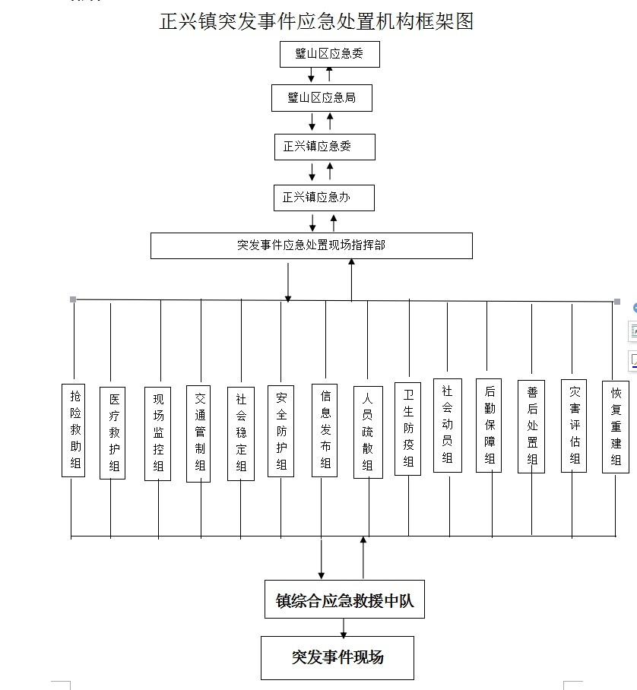
附件2
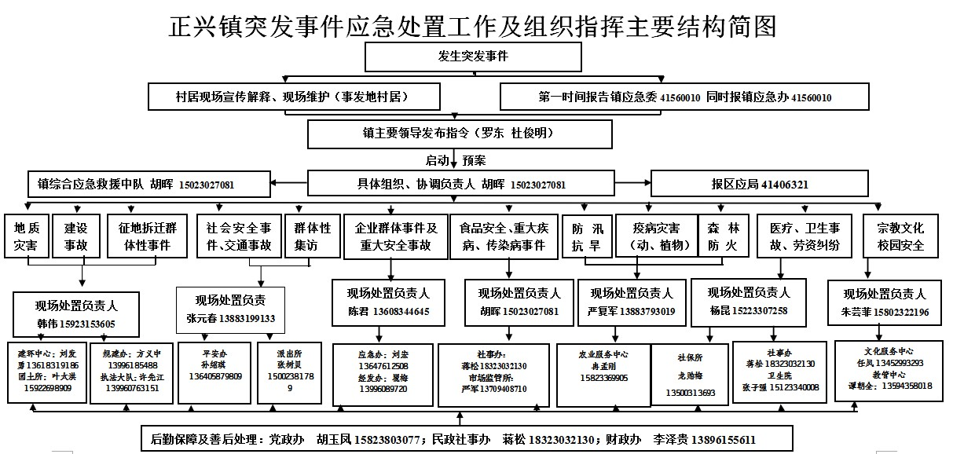

正兴镇党政办公室 2022年1月24日印发

